Практическая работа: Управление проектами.
Цель: используя индивидуальный вариант изучить функциональные возможности сервисов для управления проектами.

Pyrus
Создан в 2014 году московским программистом Максимом Нальским.
Pyrus помогает управлять бизнес-процессами, организовать документооборот, согласовывать документы и решения, контролировать выполнение задач.
Задачи можно отобразить в канбан-доске или в календаре, разбить на подзадачи, комментировать, прикреплять к ним файлы, устанавливать приоритеты и следить за прогрессом. Отчеты помогают оценивать KPI — срок обработки заявок, уровень сервиса и другие. Календари и уведомления напоминают о дедлайнах. Можно подключить гостевых пользователей, ограничив права просмотра других разделов.
Софт поддерживает интеграции с «1C: Предприятие», Google Drive, OneDrive, Dropbox, Box и инструментами Microsoft Office. Есть возможность использовать RESTful API.
Ключевые отличия
- Электронный документооборот и готовые шаблоны документов
- Оценка KPI команды в системе CRM
- Настройка многоэтапной маршрутизации
- Возможность бесшовной интеграции и синхронизации с любыми не облачными сервисами компании: CRM, ERP, SCM.
Платформы
Веб-версия, iOs, Android.
Стоимость
От 415 рублей в месяц за 1 пользователя при оплате за год.
Бесплатно: Неограниченное число пользователей и задач, объем хранилища — 1 Гб.

Регистрация
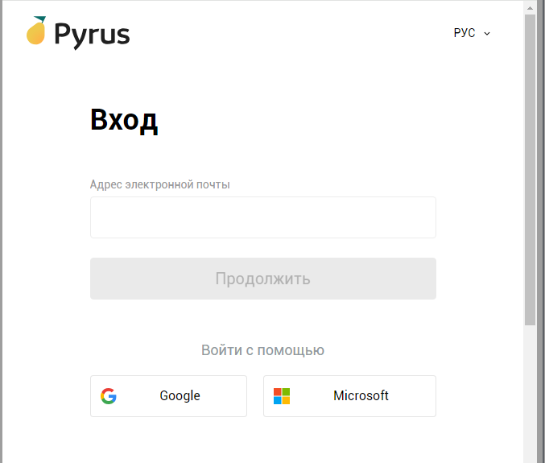
Рисунок 1- Вход
Можно выполнить вход, при помощи ввода электронной почты, или же с помощью сервисов Google или Microsoft.

Рисунок 2- Выбор аккаунта
Нужно выбрать свой аккаунт.
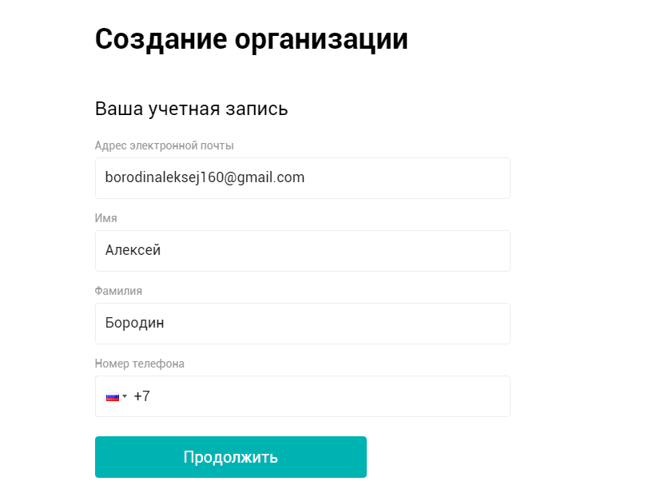
Рисунок 3- Вход при помощи электронной почты.
Вход при помощи электронной почты.
Анализ предметной области: Больница

Краткая характеристика

Больница – сложное учреждение здравоохранения, оказывающее медицинскую помощь пациентам с различными заболеваниями. Включает различные подразделения (отделения, лаборатории, диагностические центры), обеспечивающие полный цикл лечения: от первичного приема до реабилитации.

Основные виды деятельности:
* Медицинская помощь: Диагностика, лечение, профилактика заболеваний, реабилитация.
* Административно-хозяйственная деятельность: Управление ресурсами (финансы, персонал, оборудование), обеспечение безопасности, организация питания и др.
* Научно-исследовательская деятельность: Проведение исследований, разработка новых методов лечения и диагностики.
* Образовательная деятельность: Подготовка и повышение квалификации медицинского персонала.
Проблемы, решаемые автоматизацией:
* Ведение медицинской документации: Автоматизация заполнения и хранения историй болезни, результатов анализов, назначений, что снижает бумажный документооборот и повышает эффективность работы.
* Управление потоками пациентов: Электронная запись на прием, планирование госпитализации, отслеживание перемещения пациентов по отделениям, что оптимизирует загрузку и сокращает время ожидания.
* Управление ресурсами: Автоматизация учета медикаментов, расходных материалов, оборудования, что позволяет контролировать запасы и оптимизировать закупки.
* Финансовый учет: Автоматизация расчетов с пациентами и страховыми компаниями, ведение бухгалтерского учета, что повышает точность и прозрачность финансовых операций.
* Анализ данных: Сбор и анализ статистических данных о заболеваемости, эффективности лечения, что позволяет принимать обоснованные управленческие решения.
Характеристика проектируемой информационной системы
Наименование системы:
Интегрированная информационная система управления больницей (ИИСУБ)
Назначение:
Повышение эффективности и качества работы больницы за счет автоматизации ключевых процессов, обеспечения доступа к информации и поддержки принятия управленческих решений.
Функциональные возможности ИИСУБ:
* Модуль "Пациент":
* Регистрация и ведение электронной медицинской карты пациента.
* Электронная запись на прием к врачу.
* Планирование госпитализации и выписки.
* Отслеживание перемещения пациентов по отделениям.
* Информирование пациентов о результатах анализов и назначений.
* Модуль "Медицинская деятельность":
* Внесение данных о проведенных обследованиях и лечении.
* Формирование и хранение электронных историй болезни.
* Назначение лекарственных препаратов и процедур.
* Формирование статистических отчетов о заболеваемости, эффективности лечения и т.д.
* Модуль "Административно-хозяйственная деятельность":
* Учет и управление кадровым составом.
* Учет и управление материальными ресурсами.
* Управление финансовыми потоками.
* Формирование отчетности для руководства.
* Модуль "Аналитика":
* Сбор и анализ данных о деятельности больницы.
* Выявление тенденций и закономерностей.
* Поддержка принятия управленческих решений.
* Интеграция с другими системами: Возможность обмена данными с лабораторными системами, системами страховых компаний и другими информационными системами здравоохранения.
Были добавлены задачи, описание их, и срок сдачи.

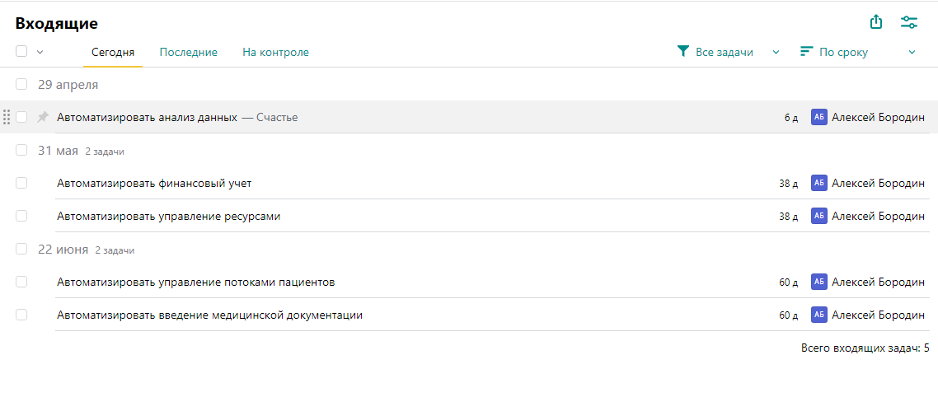
Рисунок 4- Задачи

